标题：Technological Changes and Countries’ Tax Policy Design: Evidence from Anti–Tax Avoidance Rules
作者及机构:
Alissa I. Brühne: Independent Researcher
Martin Jacob: Department of Accounting and Control, IESE Business School, 08034 Barcelona, Spain
Harm H. Schütt: Department of Accountancy, Tilburg School of Economics and Management, 5037 AB Tilburg, Netherlands
摘要: We investigate the association between technological changes and corporate tax policies in 34 OECD countries between 1996 and 2016. We use a shift-share design to capture the differential exposure of countries to U.S. technological advancements. Our study shows that countries’ antitax avoidance rules are tightened as their exposure to U.S. technological advancements increases. The tightening is particularly concentrated in countries that are larger, more exposed to intangibles, and have higher profit shifting incentives. Our findings have important implications for corporate executives as a country’s anti–tax avoidance rules are associated with foreign technological advancements.
AI标题: 技术冲击重构跨国税基：OECD国家反避税规则动态响应机制解密
AI精炼: 这篇经济学论文研究技术变革如何影响OECD国家的反避税政策设计。针对现有文献主要关注企业避税行为如何响应税收规则，作者试图揭示政策制定者调整规则的驱动因素——特别是技术变革如何通过无形资产扩张和企业流动性增强创造新的避税漏洞，进而推动政策调整。传统研究多采用静态分析，而作者创新性地构建双重研究设计：首先利用美国行业生产力数据（全要素生产率、资本密集度等）通过份额偏移法测算34国1996-2016年暴露于技术冲击的程度，避免内生性问题；其次建立包含资本弱化规则、转让定价等9项指标的反避税规则指数。研究发现，技术暴露度每增加一个四分位距，反避税强度提升15%，且该效应在大型经济体、无形资产密集型国家尤为显著。方法亮点在于将美国技术冲击作为外生变量，通过行业权重差异构建跨国异质性暴露指标，同时采用因子分析提取技术变革的综合维度。研究揭示了技术驱动的经济形态变化如何倒逼税收政策迭代，为理解全球化背景下政策制定的动态博弈提供了新视角。
关键词:
份额偏移设计
反避税规则指数
全要素生产率
因子分析
OECD BEPS倡议
资本弱化规则
转让定价制度
技术暴露度
学术要点: 学术要点 1：技术暴露度（TechExposure）|||采用shift-share方法构建的国家特定技术冲击指标，反映各国因行业结构差异对美国技术进步的差异化暴露程度，通过多因素生产率、资本密集度与劳动生产率的共同因子提取。|||
学术要点 2：反避税规则指数（AntiTAScore）|||综合评估九项反避税规则（如CFC规则、转让定价制度）的严格性指数，捕捉OECD国家通过立法限制跨境利润转移的政策强度。|||
学术要点 3：集聚租金（Agglomeration Rents）|||基于Baldwin-Krugman理论的经济地理概念，指大型经济体因市场集中形成的资本粘性，降低企业流动性风险从而允许更严格的反避税政策。|||
学术要点 4：知识溢出效应（Knowledge Spillovers）|||通过美国知识存量对OECD国家的非对称影响机制，解释技术变革如何通过无形资产渠道增强跨国利润转移能力。|||
学术要点 5：长期导向政策（Long-term Orientation Policy）|||结合霍夫斯泰德文化维度和储蓄率的综合指标，解释具有前瞻性政策偏好的国家如何主动应对技术驱动的税基侵蚀风险。
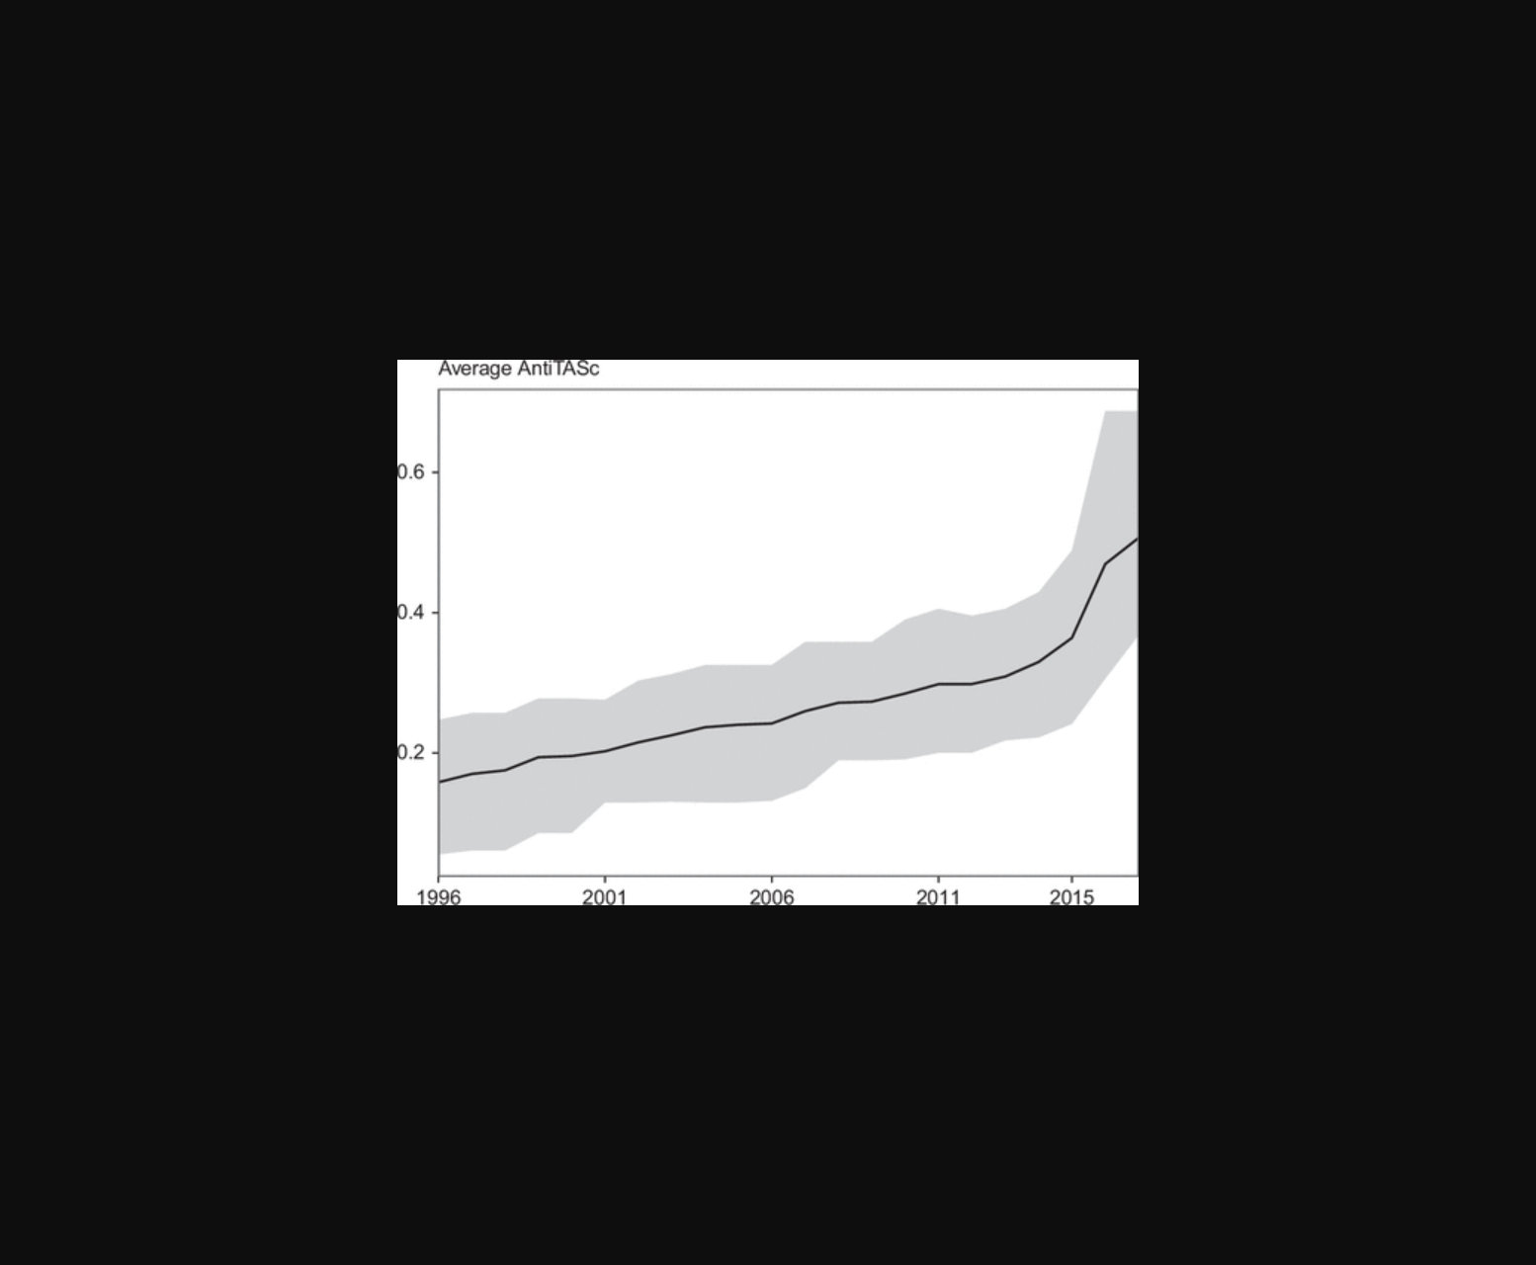
图表展示各国反避税规则随美国技术暴露程度的变化趋势。
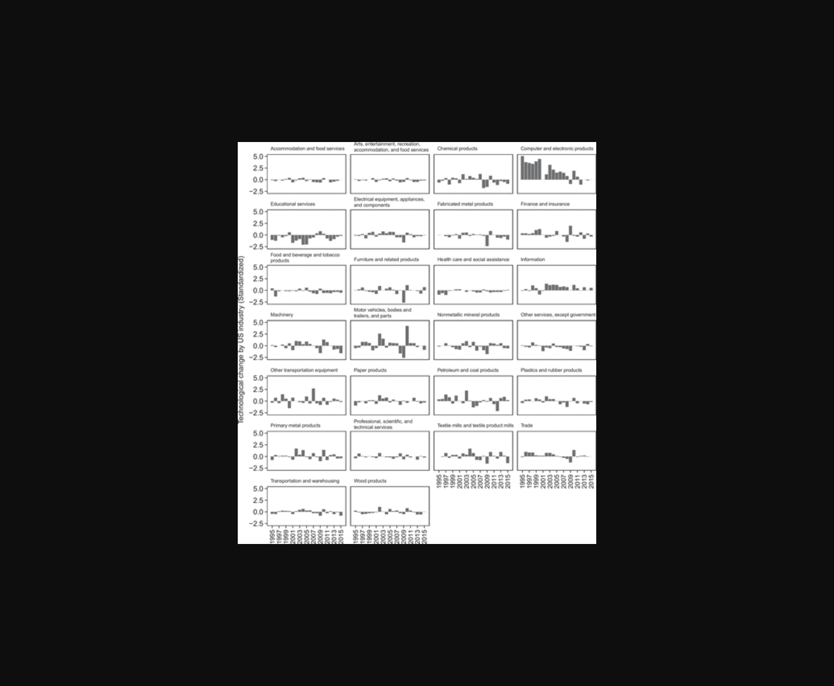
图示美国技术暴露程度与各国反避税政策强化的关联。
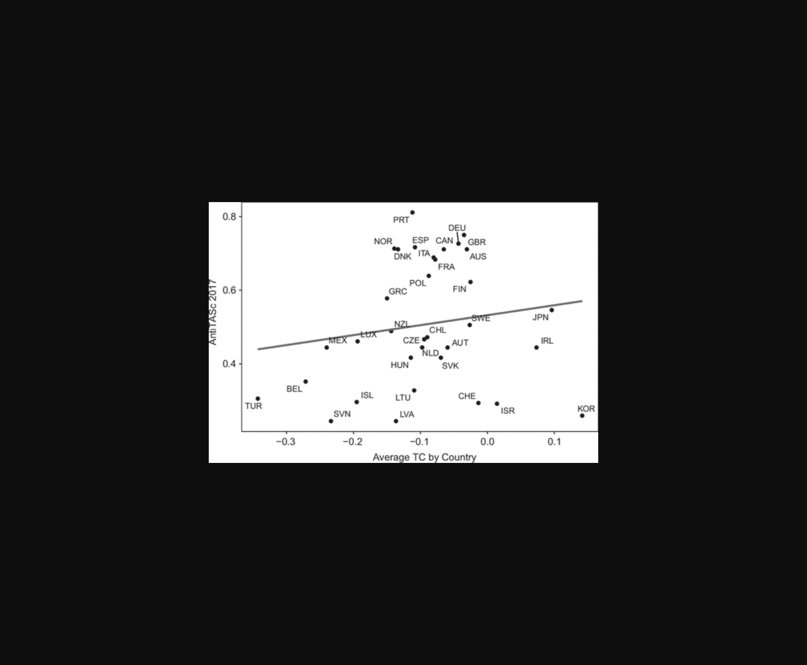
图片呈现各国技术暴露度与反避税政策强化的相关性及异质性。
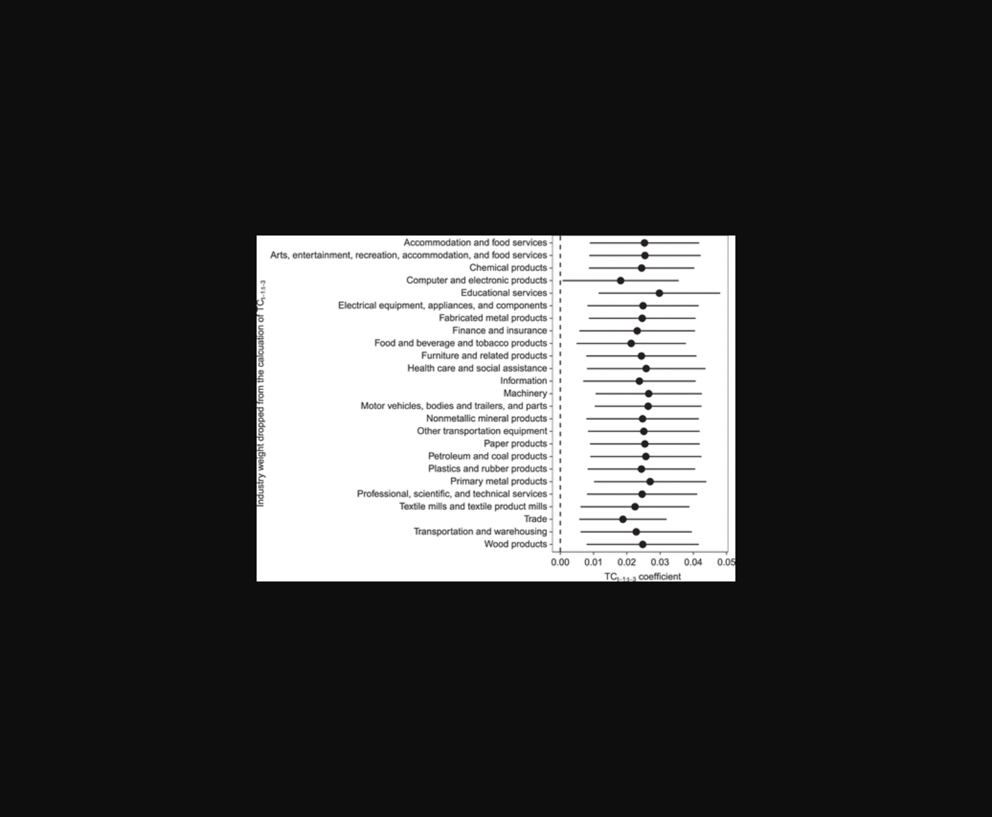
图表展示了美国技术进步对各国反避税政策影响的回归分析结果。
原文链接: https://doi.org/10.1287/mnsc.2021.03955

